INDICAÇÃO Nº 640/2016

Sugere ao Poder Executivo Municipal a instalação de “postinhos” de concreto com pintura refletiva, em área verde da Rua Francisco Alves.

Excelentíssimo Senhor Prefeito Municipal,

Nos termos do Art. 108 do Regimento Interno desta Casa de Leis, dirijo-me a Vossa Excelência para sugerir que, por intermédio do Setor competente, seja executada a instalação de “postinhos” de concreto com pintura refletiva, em área verde da Rua Francisco Alves, nesta.

**Justificativa:**

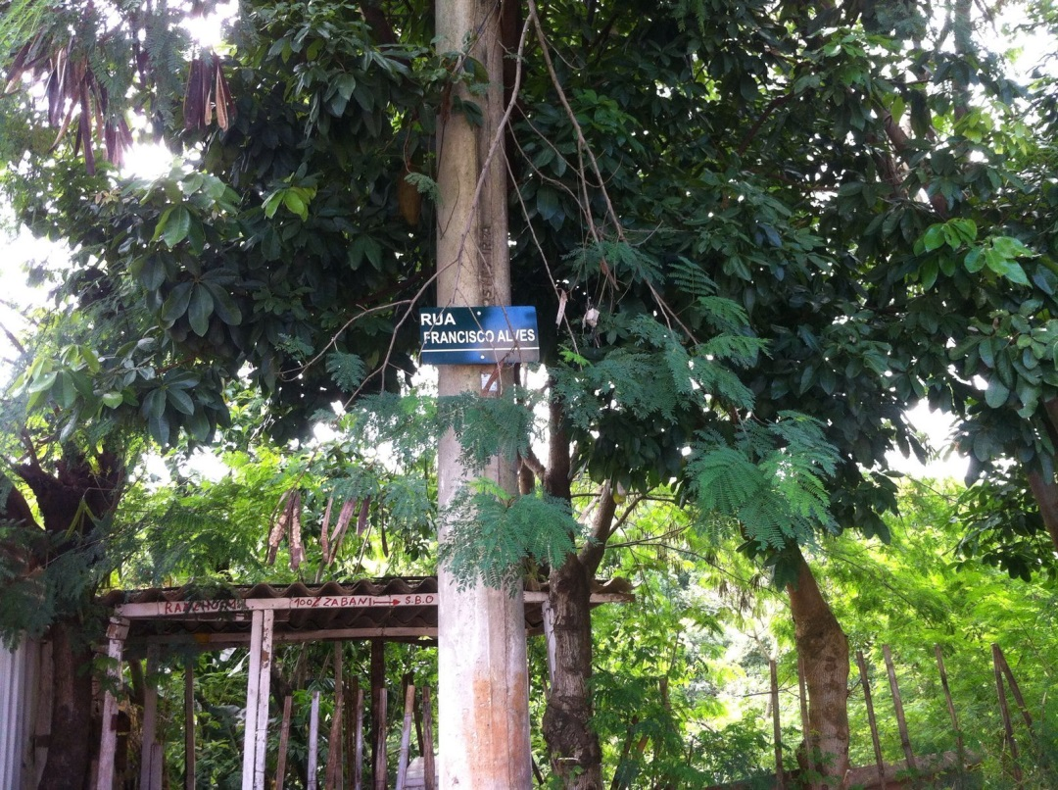

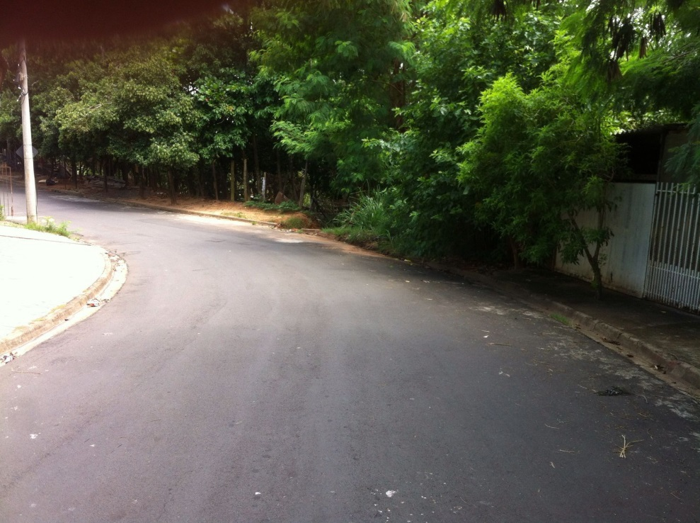

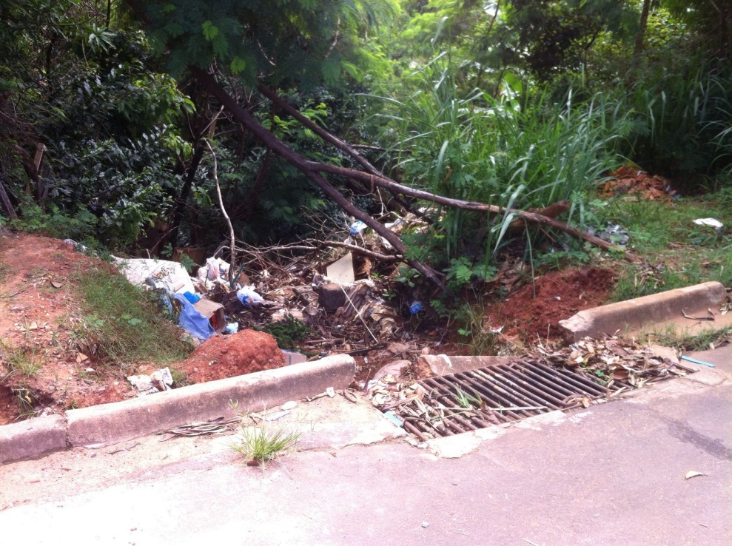

Conforme reivindicação da população local, através do Sr. Arnaldo Alves, este vereador solicita a instalação de “postinhos” de concreto com pintura refletiva, em área verde da Rua Francisco Alves, visando à contenção de acidentes e demais ocorrências de trânsito no local. Ocorre que a curva (conforme fotos) é acentuada e não há qualquer material/objeto/sinalização impedindo que carros e motocicletas que porventura não conseguem contornar a curva adentrem a área verde.

Segue exemplo de “postinhos” a serem instalados:

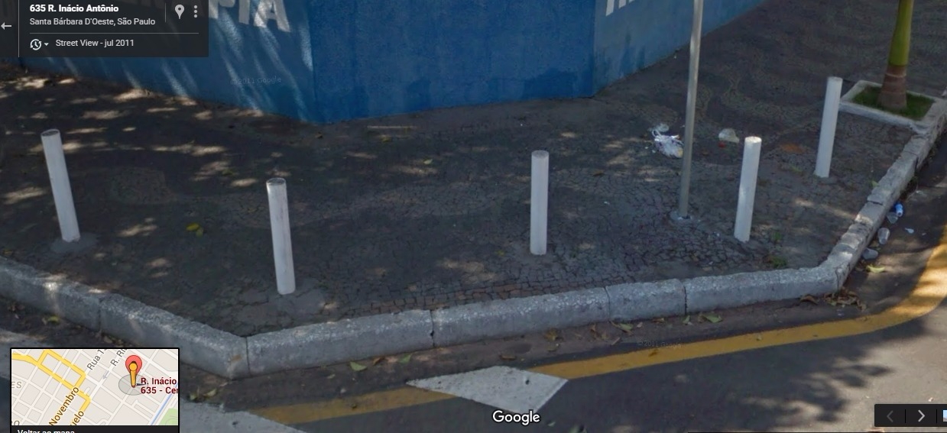

Plenário “Dr. Tancredo Neves”, em 28 de janeiro de 2.016.

**FABIANO W. RUIZ MARTINEZ**

**“Pinguim”**

-vereador-